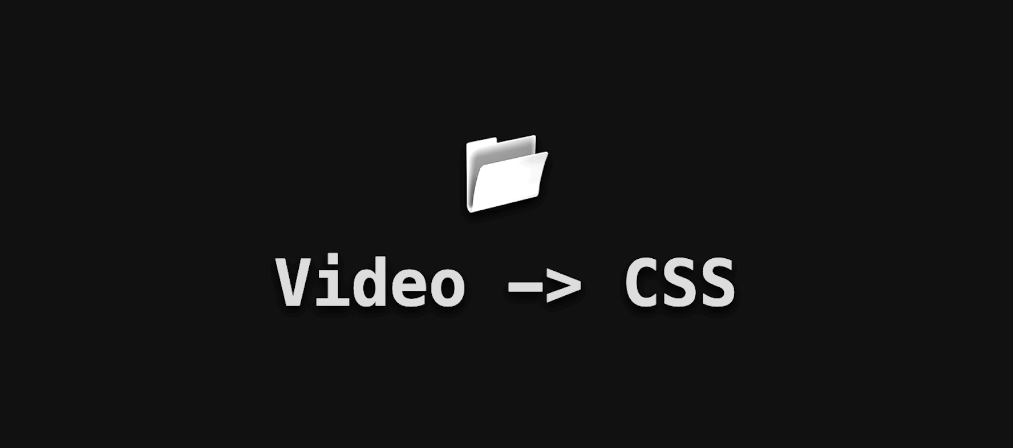  Interaccion en la web | Descripción breve  Integrar sonido, vídeo y animaciones a una página web  PabloSG  2ºDAW-DIW

Índice
1.Titulo del tema 2
2.Explicación detallada del contenido 2
2.1 Conceptos incluidos 2
2.2 Delimitación del tema 2
2.3 Nivel previsto de dificultad 2
3.Relación con la asignatura 2
4.Estructura prevista de la píldora 2
4.1 Introducción 2
4.2 Conceptos básicos 3
4.3 Base teórica 3
4.4 Ejemplos prácticos 3
4.5 Aplicación práctica/demostración 3
4.6 Turno de preguntas 3
5. Progresión del contenido 3

1.Titulo del tema
Introducción en la web: sonido, vídeo y animaciones

2.Explicación detallada del contenido
El tema aborda la integración de sonido, vídeo y animaciones en páginas web utilizando las tecnologías estándar de HTML5, CSS y JavaScript. Se trata de un contenido esencial para comprender cómo enriquecer la experiencia del usuario en entornos digitales, aportando interactividad y dinamismo a los proyectos.

2.1 Conceptos incluidos
- Uso de etiquetas HTML5 (<audio>, <video>, animaciones).
- Herramientas básicas para crear contenido multimedia.
- Compatibilidad en navegadores y dispositivos.
- Ejemplos prácticos de integración.

2.2 Delimitación del tema
- Sí entra: añadir audio, vídeo y animaciones simples a páginas web.
- No entra: edición avanzada de vídeo/audio ni animaciones 3D complejas.

2.3 Nivel previsto de dificultad
Explicación básica + ejemplos prácticos de nivel intermedio.

3.Relación con la asignatura
El contenido de la píldora formativa aborda de manera directa todos los criterios de evaluación del RA4, ya que se centra en la integración práctica de sonido, vídeo y animaciones en proyectos web.

4.Estructura prevista de la píldora

4.1 Introducción
- Importancia del contenido multimedia en la web actual.
- Ejemplos de aplicaciones reales.

4.2 Conceptos básicos
- Definición de multimedia e interactividad.
- Etiquetas y estándares HTML5.

4.3 Base teórica
- Tecnologías implicadas (HTML, CSS, JS, APIs).
- Compatibilidad y configuración de navegadores.

4.4 Ejemplos prácticos
- Inserción de audio y vídeo con HTML5.
- Animaciones con CSS y JavaScript.
- Uso de librerías como GSAP.

4.5 Aplicación práctica/demostración
- Maquetación de una página con elementos multimedia.
- Prototipo interactivo con animaciones y controles de vídeo/audio.

4.6 Turno de preguntas
Resolución de dudas y aclaraciones.

5. Progresión del contenido
- Fase inicial: conceptos básicos de multimedia en la web.
- Fase intermedia: integración de audio y vídeo mediante etiquetas HTML5.
- Fase avanzada: animaciones y efectos interactivos con CSS y JavaScript.
- Fase final: aplicación práctica en un prototipo completo y verificación en distintos navegadores/dispositivos.

